Universidad San Carlos de Guatemala
Facultad de ingeniería.
Ingeniería en ciencias y sistemas



Proyecto F2:

Aplicacion de transferencia

PONDERACIÓN: 25
Horas Aproximadas: 20

Índice

1. Resumen Ejecutivo 3
2. Competencia que desarrollaremos 3
3. Objetivos del Aprendizaje 3
3.1 Objetivo General 3
3.2 Objetivos Específicos 3
4. Enunciado del Proyecto 5
4.1 Descripción del problema a resolver 5
4.2 Alcance del proyecto 5
4.4 Entregables 6
5. Metodología 8
6. Desarrollo de Habilidades Blandas 8
6.1 Proyectos en Grupo 8
6.2 Proyectos Individuales 9
7. Cronograma 10
8. Rúbrica de Calificación 11
8.1 Requisitos para optar a la calificación 11
8.2 Resumen de Puntuaciones 12
8.3 Detalle de la Calificación 12
8.4 Valores 14
8.5 Comentarios Generales 14

1. Resumen Ejecutivo
La cooperativa Agrarios Unidos es una empresa que se dedica mayoritariamente al negocio de realizar transferencias entre las personas. Debido a que la empresa es una PYME (Pequeña y mediana empresa) no tiene el capital suficiente para poder contar con servidores de alta capacidad y disponibilidad por lo que lo han contratado a usted para realizar un sistema empleando tecnologías modernas de almacenamiento de la Información, despliegue y desarrollo, como lo es el paquete de Microsoft Office para poder satisfacer las necesidades de la empresa y tener un mejor contro en sus procesos.
La empresa debido a su naturaleza y a que es un emprendimiento no cuenta con un sistema fiable al momento de realizar sus transferencias, ya que todo lo realizan en papel lo cual ralentiza el proceso. Esto provoca que se generen los siguientes problemas:
- Falta de integridad de información
- Vistas de administración de información
- Todas las personas pueden acceder a la información

2. Competencia que desarrollaremos

3. Objetivos del Aprendizaje

3.1 Objetivo General
Al finalizar el proyecto, los estudiantes serán capaces de desarrollar una solución tecnológica que resuelva un problema real utilizando las herramientas y tecnologías vistas a lo largo del curso y que cada estudiante desarrolle un criterio para poder desarrollar una solución simple de software para un problema en específico y aplicar los conocimientos adquiridos durante el curso de las herramientas de Microsoft Office.

3.2 Objetivos Específicos
Al finalizar el proyecto, los estudiantes deberán ser capaces de:
- Que el estudiante se familiarice con el diseño e implementación de una base de datos.
- Que el estudiante aprenda la utilización de herramientas de software para la creación de aplicativos con los servicios de Microsoft.
- Utilizar herramientas para digitalizar los datos recopilados y los procesos.
- Que el estudiante perfeccione su análisis de requerimientos y aplique los conocimientos adquiridos para desarrollar alguna solución.

4. Enunciado del Proyecto

4.1 Descripción del problema a resolver
La empresa debido a su naturaleza y a que es un emprendimiento no cuenta con un sistema fiable al momento de realizar sus transferencias y experimenta lo siguiente:
• Falta de integridad de información: Los datos se encuentran de manera dispersa, no se garantiza la unicidad de cada registro, además que existen pérdidas constantes y una falta de control en el término de comprobantes por lo que todo se debe de unir en una base de datos relacional, para el nuevo manejo de la información.
• Vistas de administración de información: La administración de información ya sea para crear, editar, eliminar u otra acción no dispone de una interfaz amigable y accesible al usuario, por lo que se le solicita la creación de formularios tanto en Microsoft Access como en Excel, en este último, con la ayuda de macros de Visual Basic.
• Todas las personas pueden acceder a la información Independientemente del rol que tengan, cualquier persona en el sistema tiene acceso a la información que dispone la empresa, por lo que se deben restringir la visualización de hojas en Excel, verificando permisos según corresponda el rol.

Vistas y Formularios – Microsoft Excel para desarrollador
Para poder recopilar y vizualizar información de nuestros usuarios se le solicita que diseñe e implemente las vistas de la interfaz de usuario como lo son los formularios y botones para realizar ciertas acciones, las vistas se describen a continuación:
Nombre de la pestaña: Conexión
Descripción: Esta pestaña permite realizar una conexión a la base de datos, consiste en un botón para realizar la acción de conectarse, el Path donde está ubicada la base de datos y el nombre de la base de datos. Debe parecer como se muestra a continuación:
Botón | Acción
Conectar | Permite la conexión por medio de Visual Basic a la base de datos
Vaciar tablas de la BD | Borra el contenido de todas las tablas de la base de datos
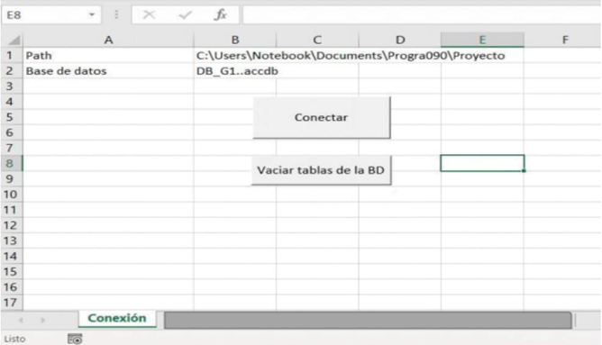

Nombre de la pestaña: Login
Descripción: Esta pestaña consiste en un formulario que solicita usuario y contraseña, permite mostrar al usuario las hojas o pestañas correspondientes dependiendo el rol que tenga. A continuación, se detalla qué permisos tienen dependiendo el rol pueden acceder.
Rol | Acción
Administrador | Todas las hojas
Cliente | Login, Registro de transacción donde solo se muestren sus cuentas cuentas de origen, Transacciones aprobadas de ese usuario
Empleado | Login, Registro, Listado de usuarios, listado de todas las transacciones, aprobar transacción
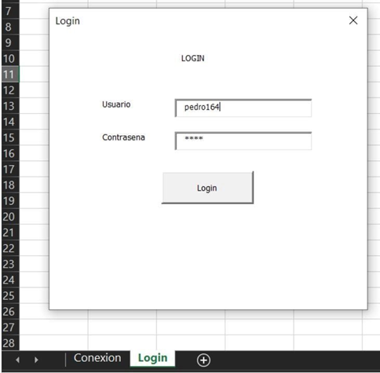
Nombre de la pestaña: Registro
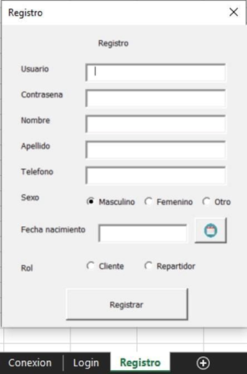
Descripción: Con este formulario se registraron a los clientes o empleados dentro del sistema. Cuando presionen registrar el formulario tendrán que limpiar los campos, para que se pueda registrar otro cliente o empleado. Cuando se registre al usuario debe mostrar un mensaje que se creó correctamente.

Nombre de la pestaña: Listado usuarios
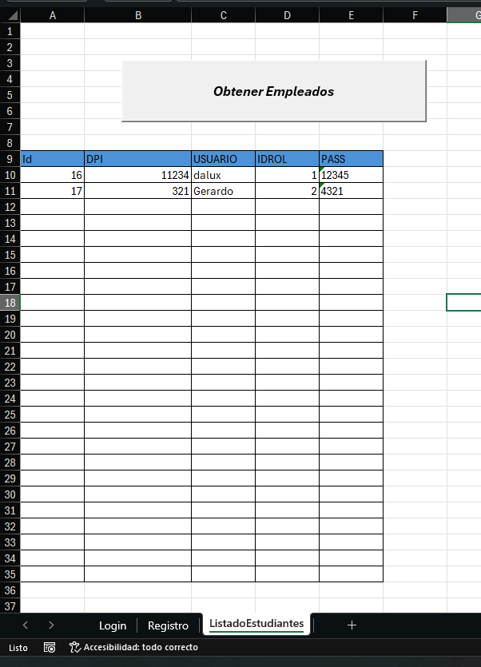
Descripción: Esta hoja debe mostrar todos los usuarios que están registrados, ya sean clientes o empleados. Debe tener un botón de actualizar con el cual se puede refrescar y ver los nuevos datos registrados. Esta hoja solo la podrán ver los empleados y el administrador.

Nombre de la pestaña: Registrar Transacción
Descripción: Esta hoja aparecerá únicamente para los clientes y mostrará un formulario en el cual se puede enviar dinero a otra cuenta, se debe llenar con los datos necesarios. Un botón de aceptar y un botón de cancelar, las transacciones pueden ser ilimitadas, siempre y cuando no se pase del límite, si las transacciones realizadas rebasan el límite del dinero en la cuenta se deben cancelar automáticamente y no debe poder realizar ninguna transacción más.
Nombre de la pestaña: Listado de Transacciones
Descripción: Esta hoja permite a los empleados ver las transacciones que se han realizado, se recomienda tener un botón de actualizar con el cual se vayan actualizando las nuevas entradas, y un formulario en el cual se escriba el código de la transacción y un botón de aprobar y no aprobar con el cual se pueda cambiar el estado de la transacción. Se recuerda que es en este momento donde se valida si el cliente tiene fondos suficientes para realizar la transacción. Además, se debe cobrar el 2% del dinero por la cooperativa y ese dinero debe ir automáticamente a la tabla de la cooperativa.
Nombre de la pestaña: Transacciones Aprobadas
Descripción: Esta hoja debe mostrar las transacciones que han sido aprobadas, solamente el cliente puede ver esta hoja y debe mostrar únicamente sus transacciones aprobadas y no las de otros clientes. Se debe mostrar de una manera profesional a modo de comprobante por cada una de la transacción que haya sido aprobada.
NOTA:
Se deberá hacer una gráfica de la siguiente información:
• Top 3 empleados que más transacciones han hecho. Empleados vs Transacciones

Manuales – Microsoft Word
Manual Técnico
El manual técnico sirve de ayuda, cuando otras personas ajenas a las que desarrollaron el sistema tienen que dar a entender en qué consiste y cómo fue construida la aplicación. Por lo que se necesita que se elabore un manual técnico con la siguiente estructura:
• Índice
• Introducción
• Objetivos
• Contenido
• Diagrama Entidad-Relación
• Explicación de diseño y codificación de macros con Visual Basic
• Explicar paso a paso cómo realizar una consulta en Microsoft Access, así como detallar cómo integrar los datos retornados por la misma en Microsoft Excel.
• Conclusiones

Manual de Usuario
Crear una presentación con Power Point como si fueran a presentar el sistema desarrollado a un cliente, mostrando las funcionalidades principales y explicando cada una de ellas, colocando capturas de pantalla del sistema.

La función del manual de usuario es darle una guía de cómo utilizar el sistema desarrollado a los usuarios finales que utilizarán el sistema, por lo que se necesita que se elabore un manual como presentación para el usuario, al final de la presentación debe agregar cuales fueron sus conclusiones las mismas que se colocaron en el manual técnico.
Recuerde que el manual de usuario debe ser explicativo ya que es lo que el usuario final verá para poder guiarse y saber los procesos.

4.2 Alcance del proyecto
- Alcance obligatorio: Se debe presentar el archivo de excel con extension .xmlsm que que contenga los formularios y macros, ademos otro archivo que contendrá el script .sql para la creacion base de datos, y otro archivo de la base de datos en Access y asi poder visualizar el modelo fisico.
- Alcance opcional:Se puede implementar en la tabla de cuenta en donde se almacene tambien si es un tipo de cuenta como normal o de ahorro.
4.3 Requerimientos técnicos
Los estudiantes deberán utilizar lenguaje mas usado para construir bases de datos como sql, además el lenguaje de programación VBA (Visual Basic App) que se encuentran en las aplicaciones de microsoft.

4.4 Entregables
Tipo | Descripción
Prototipo | Desarrollo de una versión funcional inicial del proyecto o sistema, que permite visualizar su funcionamiento básico antes de la implementación final.
Documentación Técnica | Incluye manuales tecnicos, guías de instalación, diagramas y descripciones de la arquitectura o flujo del sistema desarrollado.
Manual de Usuario | Documento que explica cómo usar el sistema desarrollado, incluyendo capturas de pantalla, pasos detallados y resolución de problemas comunes.
Diagramas de Flujo | Representación gráfica del flujo de trabajo o funcionamiento del sistema, que permite comprender el recorrido de los datos o acciones dentro del proyecto.
- Prototipo funcional de la aplicación: archivo de excel con extension .xmlsm, y otro archivo de la base de datos en Access y asi poder visualizar el modelo fisico.
- Informe técnico: Un manual que tienen que dar a entender en qué consiste y cómo fue construida la aplicación.
- Documentación del usuario: Manual de uso de la aplicación con capturas de pantalla.

5. Metodología
- Investigación preliminar: Se debe realizar una investigación sobre las tecnologías a utilizar y verificar si se tiene todo el ecosistema instalado.
- Diseño del sistema: Diseñar y crear los formularios y desarrollar la funcionalidad de los botones de inserción y obtencion de datos.
- Desarrollo: Los estudiantes por medio de la programacion en VBA pueden ir y codificando e implementando y documentando las funionalidades de la aplicación.

7. Cronograma
El cronograma describe las etapas clave del proyecto, los plazos estimados para cada una, y el proceso de asignación, elaboración y calificación de las tareas. Los estudiantes deberán seguir este plan para asegurar que el proyecto avance de manera organizada y cumpla con los plazos establecidos. Cada fase incluye la asignación de tareas, el tiempo estimado para su elaboración, y el momento de su calificación.
Tipo | Fecha Inicio | Fecha Fin
Asignación de Proyecto
Elaboración
Calificación
Este cronograma es un ejemplo general y puede ser ajustado según las necesidades y el contexto del proyecto.
Si se requieren entregas parciales en la etapa de elaboración se debe de expandir e indicar como por ejemplo
Tipo | Fecha Inicio | Fecha Fin
Asignación de Proyecto
Entrega No. 1
Entrega No. N….
Calificación

8. Rúbrica de Calificación

8.1 Requisitos para optar a la calificación
Antes de la evaluación del proyecto, los estudiantes deben cumplir con los requisitos que se indiquen en esta sección.
Tema | Descripción | Cumple (Si/No)
Cumplimiento de la tecnología establecida | El desarrollo debe haberse realizado en el lenguaje de programación especificado (ej. Python, JavaScript).  Uso de herramientas o frameworks requeridos (ej. Android Studio, Flutter, React).
Gestión y entregas del proyecto | Se deben haber cumplido con todas las entregas parciales según el cronograma.  Todos los releases o versiones establecidas deben estar disponibles en el repositorio de control de versiones (ej. GitHub).
Documentación obligatoria | Se debe entregar documentación técnica completa, incluyendo manual de usuario y plan de pruebas.  Diagrama de arquitectura y/o flujo del sistema debe estar presente en el informe técnico.
Pruebas y funcionalidad mínima | El sistema debe ser funcional y cumplir con al menos los requisitos mínimos establecidos en la sección de Alcance del Proyecto.  Debe haber evidencia de pruebas realizadas y reporte de resultados.
Otros | ….

La evaluación del proyecto se realizará en función de varios criterios clave, teniendo en cuenta tanto los aspectos técnicos como las habilidades blandas demostradas a lo largo del desarrollo. A continuación, se presenta un ejemplo de cómo podría distribuirse la puntuación, aunque esto puede cambiar según sea necesario y las particularidades del proyecto.

8.2 Resumen de Puntuaciones

Área | Puntos Totales | Puntos Obtenidos
1. Conocimiento
Funcionalidad del Proyecto | 60
Procedimiento y Desarrollo | 10
Innovación y Originalidad | 5
Sub-Total | 85
2. Habilidades
Preguntas relacionadas al proyecto | 5
Modificación del código o trabajo asignado | 10
Sub-Total | 15
TOTAL | 100

*La calificación debe incluir ambas áreas conocimientos y habilidades.

8.3 Detalle de la Calificación

Criterio | Descripción | Puntos Máximos | Puntuación Obtenida
1. Conocimiento
1. Funcionalidad del Proyecto |  | 60
1.1 Cumplimiento de Requisitos | Grado en que el proyecto cumple con las especificaciones y requisitos establecidos.
1.2 Funcionamiento en Pruebas | ¿El proyecto funciona correctamente bajo condiciones normales y de prueba?
1.3 Eficiencia del Código | Calidad y eficiencia en la implementación del código, incluyendo su organización y claridad.
2. Procedimiento y Desarrollo |  | 10
2.1 Metodología de Desarrollo | ¿Se utilizó una metodología clara y organizada durante el desarrollo del proyecto?
2.2 Solución de Problemas | Capacidad para identificar, documentar y resolver problemas técnicos durante el desarrollo.
2.3 Documentación | Claridad y detalle en la documentación presentada del proyecto.
3. Innovación y Originalidad |  | 5
3.1 Creatividad en la Solución | Grado de innovación y originalidad en las soluciones técnicas o creativas implementadas.
3.2 Extensión Más Allá de los Requisitos | ¿El proyecto fue más allá de los requerimientos mínimos en términos de funcionalidad o enfoque?
Sub-Total de Puntos |  | 85
2.Habilidades
Preguntas relacionadas al proyecto |  | 5
Modificación del código o trabajo asignado |  | 10
Sub-Total de Puntos |  | 15
Total

8.4 Valores
En el desarrollo del proyecto, se espera que cada estudiante demuestre honestidad académica y profesionalismo. Por lo tanto, se establecen los siguientes principios:
- Originalidad del Trabajo
  - Cada estudiante o equipo debe desarrollar su propio código y/o documentación, aplicando los conocimientos adquiridos en el curso.
- Prohibición de Copias y Plagio
  - Si se detecta la copia total o parcial del código, documentación o cualquier otro entregable, la calificación será de 0 puntos.
  - Esto incluye la reproducción de código entre compañeros, la reutilización de proyectos de semestres anteriores o el uso de código externo sin la debida referencia.
- Uso Responsable de Recursos Externos
  - El uso de bibliotecas, frameworks y ejemplos de código externos está permitido, siempre y cuando se referencian correctamente y se comprendan plenamente. ( Consultar con el catedrático su política)
- Revisión y Detección de Plagio
  - Se podrán utilizar herramientas automatizadas y revisiones manuales para identificar similitudes en los proyectos.
  - En caso de sospecha, el estudiante deberá justificar su código y demostrar su desarrollo individual o en equipo. Si este extremo no es comprobable la calificación será de 0 puntos.
Al detectarse estos aspectos se informará al catedrático del curso quien realizará las acciones que considere oportunas.

8.5 Comentarios Generales

_________________________________________________________________________

_________________________________________________________________________

_________________________________________________________________________

_________________________________________________________________________

